|  |  |  |
| --- | --- | --- |
| **בנק ישראל**  דוברות והסברה כלכלית | לוגו בנק ישראל | ‏ירושלים, י"ז בסיון תשע"ז  ‏‏11 ביוני 2017 |

הודעה לעיתונות:

**המסחר בשוק מטבע החוץ בחודש מאי 2017**

# התפתחות שער החליפין – התחזקות השקל מול הדולר במקביל להיחלשות הדולר בעולם

במהלך חודש מאי התחזק השקל מול הדולר בשיעור של 1.6% ונחלש מול האירו בשיעור של 0.7%.

מול מטבעות שותפות הסחר העיקריות של ישראל, כפי שמשוקלל בשער החליפין הנומינאלי האפקטיבי, התחזק השקל בכ- 0.8%.

בעולם, נחלש הדולר במאי מול רוב המטבעות העיקריים בכלל זה ב- 2.4% מול האירו, ב- 0.3% מול הין היפני, וב-1.7% מול הפרנק השוויצרי; מנגד התחזק הדולר ב-0.6% מול הפאונד הבריטי.

# תנודתיות שע"ח –ירידה בסטיית התקן בפועל במקביל לירידה בסטיית התקן הגלומה

סטיית התקן של השינוי בשער החליפין שקל/דולר – המייצגת את התנודתיות **בפועל** בשער החליפין – ירדה החודש בכ- 2.9 נקודת האחוז ועמדה בסוף חודש מאי על 3.3%.

רמתה הממוצעת של סטיית התקן הגלומה במסחר באופציות על שקל/דולר "מעבר לדלפק" ירדה החודש בכ-0.2 נקודת אחוז ועמדה בסוף מאי על 7.2%.

במקביל, סטיות התקן הגלומות באופציות על מט"ח בשווקים מתעוררים ומפותחים ירדו אף הן, ועמדו בסוף החודש על רמה ממוצעת של 9.2% ו- 7.5% בהתאמה (ראה תרשים 4).

סטיית התקן הגלומה במסחר באופציות על שער החליפין מייצגת את התנודתיות **הצפויה** בשער החליפין.

# נפח המסחר בשוק המט"ח– עליה בנפח המסחר הכולל במקביל לירידה בחלקם של תושבי חוץ בנפח המסחר הכולל

**נפח המסחר הכולל** במטבע חוץ בחודש מאי הסתכם בכ-139 מיליארדי דולרים, בהשוואה לכ-133 מיליארדים בחודש אפריל. נפח המסחר היומי הממוצע ירד בכ-12% ועמד על 7.3 מיליארד דולר ביום.

**נפח המסחר בעסקות המרה** (עסקות ספוט ועסקות פורוורד) הסתכם בחודש מאי בכ-27 מיליארדי דולרים. הממוצע היומי של נפח המסחר בעסקאות המרה ירד במאי בכ-9% בהשוואה לחודש אפריל.

**נפח המסחר באופציות למט"ח "מעבר לדלפק"** (אופציות שלא נסחרות בבורסה לני"ע) הסתכם בחודש מאי ב- 5.9 מיליארדי דולרים. הממוצע היומי בחודש מאי עלה בהשוואה לאפריל ועמד על כ- 312 מיליוני דולרים.

**נפח המסחר בעסקות החלף** כמעט ולא השתנה מחודש קודם והסתכם במאי בכ- 105 מיליארדי דולרים.

הממוצע היומי של נפח המסחר בעסקות החלף ירד בכ-16% מחודש שעבר ועמד על 5.5 מיליארדי דולרים ביום.

**חלקם היחסי של תושבי חוץ בנפח המסחר הכולל** (עסקות המרה, עסקות באופציות ועסקות החלף) ירד ועמד בסוף חודש מאי על כ- 32.1%. הירידה נבעה מקיטון בהיקף הפעילות של תושבי חוץ בעסקאות החלף.

## לוחות ותרשימים

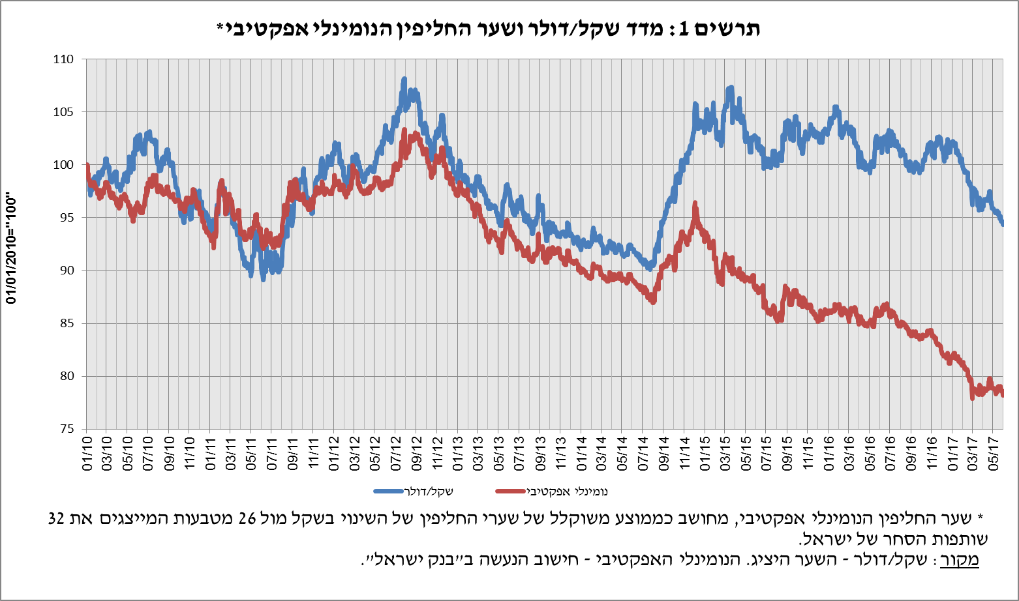

**תרשים 2: שיעורי השינוי של הדולר כנגד מטבעות שונים -מאי 2017
**

**תרשים 3: סטיית התקן של השינוי בשער חליפין (עבור 20 ימי מסחר אחרונים)
**

**תרשים 4: השוואה בינלאומית של סטיית התקן הגלומה באופציות על מטבע חוץ
**

**תרשים 5 : חלקם של תושבי חוץ בנפח המסחר הכולל
**

עסקות במט"ח עם הבנקים המקומיים לפי מכשירים ומגזרים (במיליוני דולרים)